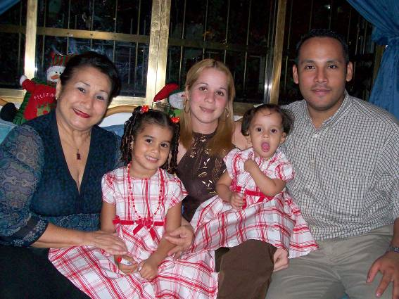
6 de enero después de Epifanía
Concédenos, Señor, que tu Hijo, que quiso hacerse semejante a nosotros para manifestársenos, nos vaya haciendo, cada día, más semejantes a él, que vive y reina contigo en la unidad del Espíritu Santo y es Dios por los siglos de los siglos. Amén.
1 San Juan 4, 7-10 Dios es amor
Salmo 71 Que te adoren, Señor, todos los pueblos.
Marcos 6, 34-44 Al multiplicar los panes se muestra Jesús como profeta. “En aquel tiempo, Jesús vio mucha gente, sintió compasión de ellos, pues estaban como ovejas que no tienen pastor, y se puso a enseñarles muchas cosas. Era ya una hora muy avanzada cuando se le acercaron sus discípulos y le dijeron: El lugar está deshabitado y ya es hora avanzada. Despídelos para que vayan a las aldeas y pueblos del contorno a comprarse de comer. Él les contestó: Denles ustedes de comer. Ellos le dicen: ¿Vamos nosotros a comprar doscientos denarios de pan para darles de comer? Él les dice: ¿Cuántos panes tienen? Después de haberse cerciorado, le dicen: Cinco, y dos peces. Entonces les mandó que se acomodaran todos por grupos sobre la verde hierba. Y se acomodaron por grupos de cien y de cincuenta. Y tomando los cinco panes y los dos peces, y levantando los ojos al cielo, pronunció la bendición, partió los panes y los iba dando a los discípulos para que se los fueran sirviendo. También repartió entre todos los dos peces. Comieron todos y se saciaron. Y recogieron las sobras, doce canastos llenos y también lo de los peces. Los que comieron los panes fueron cinco mil hombres”
Dar pan es más que amar
- Se compadece de la gente pues andan como ovejas sin pastor.
- Jesús está cerca de los que sufren, de los que lo buscan.
- No está alejado del pueblo, sino en medio de él.
- Como nuevo Moisés, da de comer a los suyos en el desierto. S
- u amor es concreto, va a las necesidades particulares de cada persona, porque a cada uno nos ama como a su único hijo.
No basta con dar de comer hay que enseñar
- No sólo da de comer sino además predica el Reino.
- Alivia los sufrimientos anímicos y los corporales.
- Y a la vez evangeliza.
- Es un modelo netamente de evangelización
Va al que sufre
- Siempre atiende a los que sufren.
- Siempre tiene tiempo para los demás.
- Nunca pasa al lado de uno que sufre sin dedicarle su presencia y su ayuda.
- Hasta que al final entregue su vida por todos.
Todo por amor
- El amor es entrega.
- Es capacidad para entregarse de verdad
- Dios entrega a su Hijo, Cristo Jesús que se entrega a sí mismo en la cruz.

mrivassnchez@gmail.com

